Številka: 30300-3/2019/9
Datum: 18. 7. 2019

OPERATIVNI NAČRT O SODELOVANJU MINISTRSTEV PRI PripravI regionalnih razvojnih programov ZA OBDOBJE 2021–2027

1. Izhodišča

Namen sprejema Operativnega načrta o sodelovanju ministrstev pri pripravi regionalnih razvojnih programov za programsko obdobje 2021–2027 (v nadaljnjem besedilu: operativni načrt) s strani Vlade Republike Slovenije (v nadaljnjem besedilu: vlada), je vsebinsko in časovno uskladiti delovanje ministrstev in regionalnih razvojnih agencij (v nadaljnjem besedilu: RRA) pri pripravi regionalnih razvojnih programov (v nadaljnjem besedilu: RRP) 2021–2027.

Operativni načrt v celoti nadomešča Operativni načrt o sodelovanju ministrstev pri pripravi regionalnih razvojnih programov za obdobje 2021–2027 s katerim se je vlada seznanila s Sklepom
št. 30300-3/2018/9 z dne 5. 7. 2018.

Strategija razvoja Slovenije 2030 (v nadaljnjem besedilu: SRS 2030) izpostavlja med ključnimi cilji »razvijanje visoke kulture sodelovanja in zaupanja med državljani, zaposlenimi in institucijami (tudi na ravni država – lokalna samouprava) ter novih oblik povezovanja vsebin, kar bo prispevalo k boljšemu upravljanju javnih institucij, višji kakovosti storitev ter usklajenemu razvojnemu in prostorskemu načrtovanju na regionalni ravni.«

V poglavju o skladnosti razvojnih politik SRS 2030 navaja, »da sta potrebni celovitost politik na nacionalni ravni ter usklajena vzpostavitev finančnih in vsebinskih okvirov. Za večjo skladnost razvojnih politik bo treba v prihodnje vzpostaviti boljše mehanizme horizontalnega in večnivojskega sodelovanja, povezovanja vsebin, razumevanja presečnih tematik ter centralnega načrtovanja, izvajanja in spremljanja teh politik.«

V poglavju o izvajanju SRS 2030 izpostavlja, »da bo treba krepiti večnivojske mehanizme upravljanja za zagotavljanje skladnejšega regionalnega razvoja, kjer je prostorsko načrtovanje eden od pomembnih vzvodov za doseganje razvojnih sinergij. Za usklajenost sektorskih strateških, razvojnih in akcijskih načrtov, programov ter aktivnosti s krovno strategijo razvoja države so odgovorni njihovi nosilci. Organ, pristojen za razvoj, bo s procesi medresorskega usklajevanja spremljal priprave posameznih sektorskih dokumentov in skrbel za njihovo usklajenost s Strategijo razvoja Slovenije 2030«.

Kot izhodišča pri pripravi operativnega načrta v Ministrstvu za gospodarski razvoj in tehnologijo
(v nadaljnjem besedilu: MGRT) upoštevamo pravne podlage in zunanje okoliščine v nadaljevanju.

Zakon o spodbujanju skladnega regionalnega razvoja (Uradni list RS, št. 20/11, 57/12 in 46/16; v nadaljnjem besedilu: ZSRR-2) določa, da se z RRP uskladijo razvojni cilji v razvojni regiji
(v nadaljnjem besedilu: regija) ter določijo instrumenti in ocenijo viri za njihovo uresničevanje. RRP je sestavljen iz strateškega in programskega dela. Sprejme ga razvojni svet regije in potrdi svet regije najpozneje decembra leta pred letom, v katerem se konča prejšnje programsko obdobje. Navedeno pomeni, da je skrajni zakonski rok za sprejetje RRP za obdobje 2021–2027 31. december 2019.
Metodologijo priprave RRP je predpisala vlada z Uredbo o regionalnih razvojnih programih (Uradni list RS, št. 69/12 in 78/15). Slednja določa vsebino RRP, postopek priprave RRP v regiji in usklajenost s strategijo razvoja Slovenije ter drugimi nadrejenimi dokumenti razvojnega načrtovanja. Regija mora pri pripravi RRP pridobiti tudi smernice glede prostorskega razvoja v regiji s strani ministrstva, pristojnega za prostor. RRP se pripravlja po programu priprave RRP, ki ga sprejme in javno objavi razvojni svet regije.

Po določbah Zakona o spremembah in dopolnitvah Zakona o javnih financah (Uradni list RS,
št. 13/18; v nadaljnjem besedilu: ZJF-H) bosta prvi državni program razvojnih politik (v nadaljnjem besedilu: DPRP) in srednjeročna fiskalna strategija prvič predložena v sprejetje vladi za leto 2020. Ta zakon konkretno določa roke in nosilce. Ministrstva morajo najpozneje do 15. oktobra 2019 posredovati Službi Vlade Republike Slovenije za razvoj in evropsko kohezijsko politiko (v nadaljnjem besedilu: SVRK) na ravni podprograma vrstni red prioritet ali njihove spremembe iz svoje pristojnosti za naslednja štiri leta. Prioritete se morajo ujemati s cilji, opredeljenimi v Strategiji razvoja Slovenije 2030. Vlada sprejme DPRP na predlog SVRK in Ministrstva za finance do 30. novembra 2019. Glede na to, da DPRP vsebinsko opredeljuje in finančno vrednoti prioritete vlade za naslednja štiri leta, bo za prvi del programskega obdobja možno slednje upoštevati tudi pri pripravi RRP 2021–2027.

Zakon o urejanju prostora (Uradni list RS, št. 61/17; v nadaljnjem besedilu: ZUreP-2) določa regionalni prostorski plan kot prostorski strateški akt, s katerim se država in občine na podlagi Strategije prostorskega razvoja Slovenije (v nadaljnjem besedilu: SPRS), drugih razvojnih aktov države in razvojnih ciljev EU dogovorijo in uskladijo o prostorskem razvoju posamezne regije in določijo njene bistvene razvojne priložnosti. Regionalni prostorski plan se za posamezno razvojno regijo sprejme najpozneje do 1. januarja 2023. Dokument je podlaga za pripravo RRP, ki se pripravlja po predpisih o spodbujanju skladnega regionalnega razvoja. Sprejet mora biti pred RRP ali sočasno z njim. Regionalni prostorski plan sprejme razvojni svet regije po predhodni potrditvi vlade. Glede na navedeno določbo ZUreP-2 o najmanj sočasni pripravi in sprejemu z RRP, se prvi prostorski plani ne bodo sprejemali predhodno ali sočasno z RRP 2021–2027.

Evropska kohezijska politika. Evropska komisija je v začetku maja 2018 objavila Predlog o večletnem finančnem okviru 2021–2027, konec maja pa še predlog t. i. kohezijskih uredb. Predlog Uredbe o določitvi skupnih določb v Prilogi IV opredeljuje tematske omogočitvene pogoje, ki so določeni za učinkovito in uspešno izvajanje za vsak specifični cilj.

SVRK pripravlja Informacijo o poteku priprave programskih dokumentov za izvajanje evropske kohezijske politike za obdobje 2021–2027, ki vključuje tudi strateške in programske dokumente za izpolnjevanje t. i. tematskih omogočitvenih pogojev za možnost koriščenja sredstev evropske kohezijske politike po posameznih vsebinah.

Strateška izhodišča resornih politik. V skladu s Sklepom vlade št. 30300-3/2018/9 z dne 5. 7. 2018 so MGRT, Ministrstvo za delo, družino, socialne zadeve in enake možnosti, Ministrstvo za izobraževanje, znanost in šport, Ministrstvo za okolje in prostor, Ministrstvo za kulturo, Ministrstvo za zdravje, Ministrstvo za infrastrukturo, Ministrstvu za notranje zadeve, Ministrstvu za pravosodje, Ministrstvu za javno upravo, Ministrstvu za obrambo in Ministrstvu za kmetijstvo, gozdarstvo in prehrano posredovali reference na svoje resorne razvojne dokumente, zakonodajo in razpoložljive strokovne podlage glede načrtovanega razvoja, ki jih je treba upoštevati pri pripravi RRP 2021–2027. Kjer je to mogoče, bodo ministrstva iz obstoječega gradiva za državno raven v postopku priprave RRP izluščila tiste razvojne in varstvene potrebe oz. večje projekte, ki so relevantni za posamezno regijo. Nekatera strateška izhodišča za naslednje programsko obdobje so še v pripravi. Pri pripravi RRP bo za nekatere politike treba upoštevati delovna gradiva in strokovne podlage.

2. UDELEŽENCI V POSTOPKU PRIPRAVE RRP 2021–2027 IN NJIHOVE VLOGE

SRS 2030 v praktično vseh razvojnih politikah prepoznava in izpostavlja regionalno dimenzijo in določa več nivojsko teritorialno upravljanje kot način oblikovanja in usklajevanja razvojnih politik. Dokument izpostavlja, »da je treba krepiti večnivojske mehanizme upravljanja za zagotavljanje skladnejšega regionalnega razvoja«. S tem namenom je ZSRR-2 opredelil pojem »teritorialni razvojni dialog«, ki je v skladu s tem zakonom način razreševanja razvojnih problemov in usklajevanja razvojnih odločitev, ki poteka med različnimi teritorialnimi ravnmi.

Usklajevanje med državno in regionalno ravnjo bo potekalo med ministrstvi, ki so pristojna za posamezne politike in razvojnimi regijami. Deležnike na regionalni ravni organizira in povezuje RRA, odločitve razvojne regije pa sprejema razvojni svet regije. Deležnike na ravni države povezujeta MGRT, ki v skladu z ZSRR-2 tudi vodi usklajevanje med državno in regionalno ravnjo in MOP, ki je v skladu z ZUreP-2 pristojen za pripravo regionalnih prostorskih planov. MOP bo koordiniral ministrstva in sodeloval pri usklajevanju z vidika priprave prostorskih strateških vsebin. Različna stališča ali celo nasprotujoči si cilji se usklajujejo prek sestankov, delavnic in drugih oblik usklajevanja z izmenjavo argumentov in pripravo strokovnih podlag. V okviru usklajevanja se išče za obe teritorialni ravni sprejemljiva rešitev, pri čemer se kot kriterij upoštevajo zakonodaja, že sprejeti strateški in izvedbeni dokumenti in strokovne podlage. MGRT in MOP bosta izdelala izhodiščno gradivo (Cilji, usmeritve in instrumenti regionalne politike ter strateška izhodišča prostorskega razvoja za pripravo
RRP 2021–2027), pri čemer bosta izhajala iz SRS 2030 in delovnih gradiv Strategije prostorskega razvoja Slovenije.

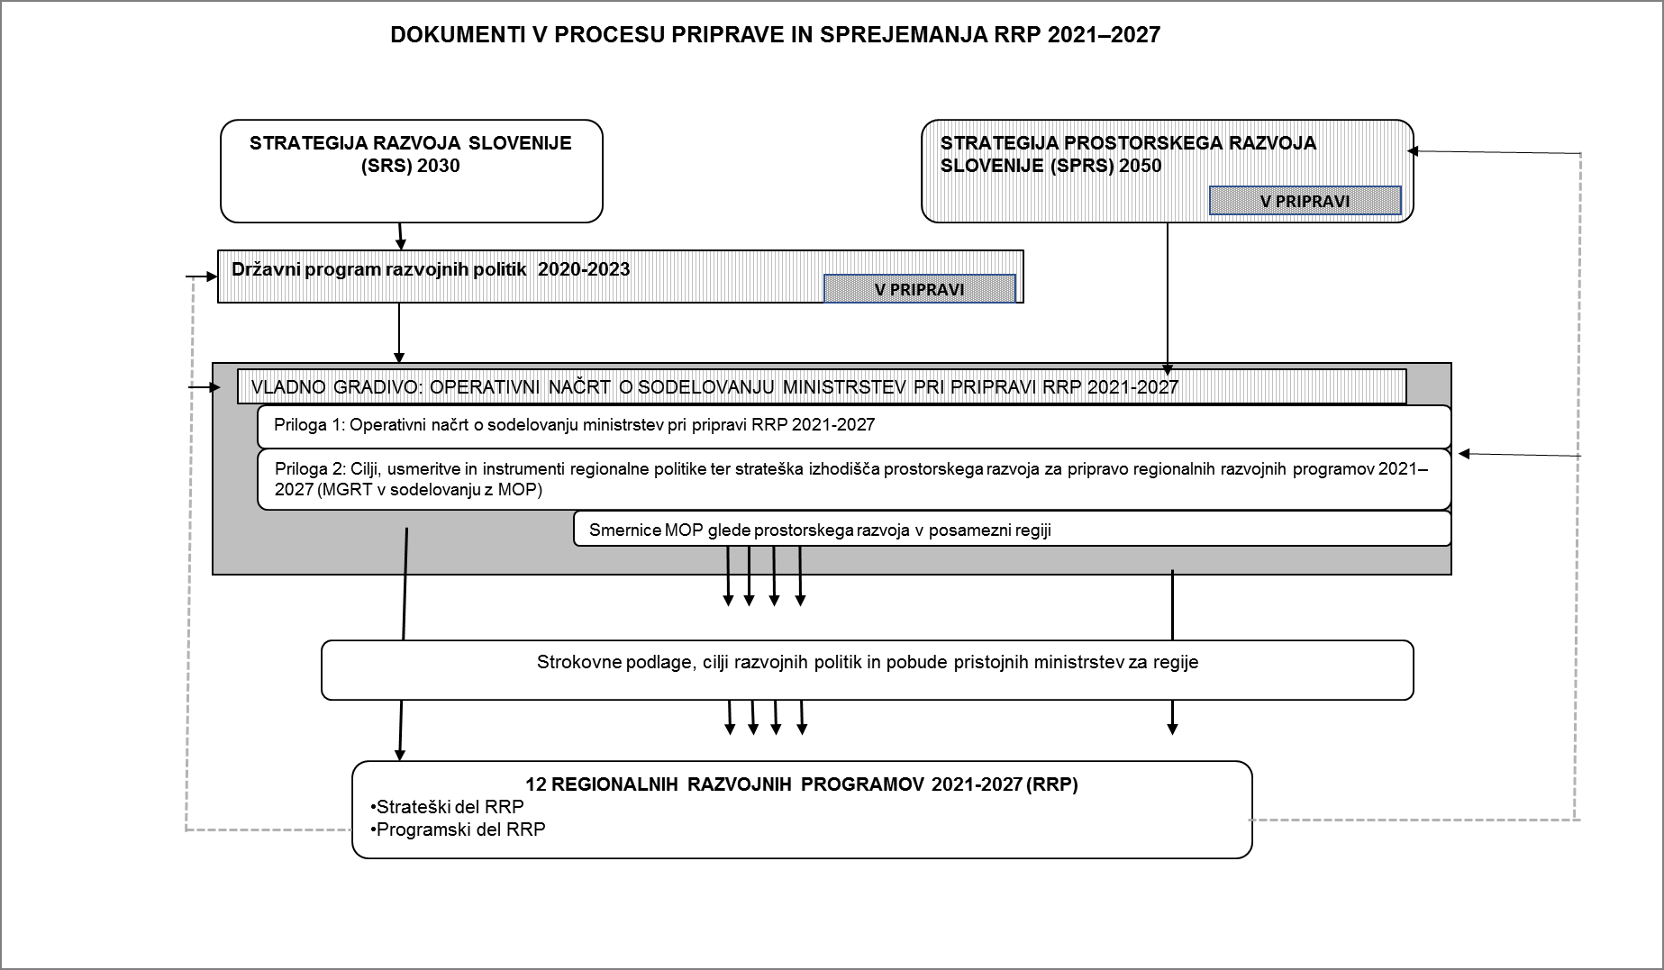
Slika 1: Dokumenti v procesu priprave in sprejemanja RRP 2021–2027
Vir: MGRT

Slika 2: Udeleženci v procesu 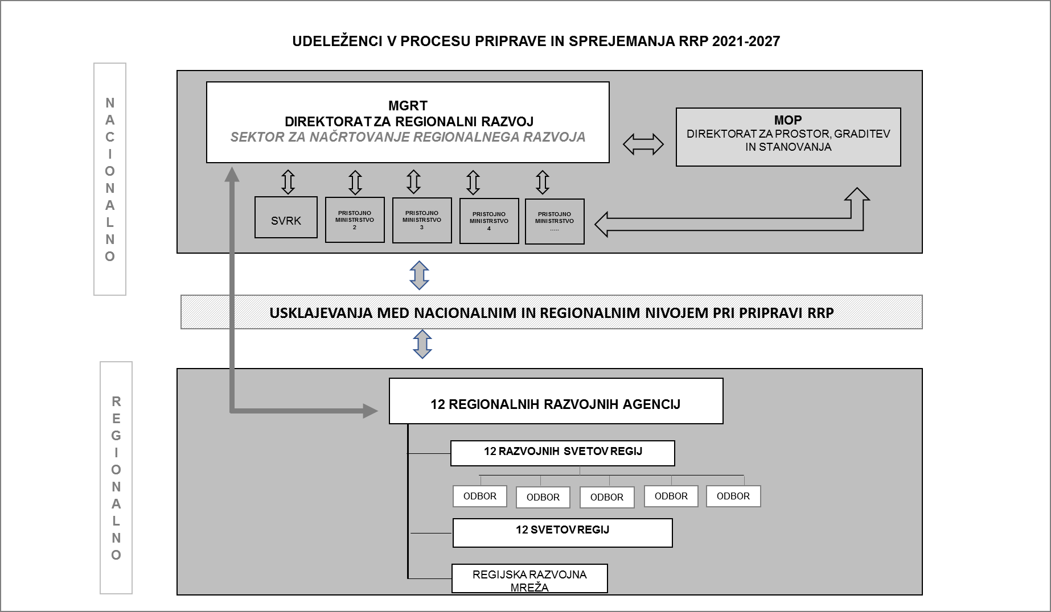
Vir: MGRT

MGRT, Direktorat za regionalni razvoj, Sektor za načrtovanje regionalnega razvoja, pripravi in medresorsko uskladi operativni načrt, pripravi predloge zakonodajnih podlag za pripravo
RRP 2021–2027, v sodelovanju z MOP pripravi Cilje in usmeritve regionalne politike ter strateška izhodišča prostorskega razvoja za pripravo RRP 2021–2027, pripravi poziv RRA za začetek postopka priprave RRP 2021–2027, pripravi navodila in strokovne podlage, obvešča o projektu prek spletne strani MGRT, pripravlja in javno objavlja odgovore na vprašanja deležnikov in vodi usklajevanje med državno in regionalno ravnjo.

MOP, Direktorat za prostor, graditev in stanovanja, sodeluje z MGRT pri pripravi Ciljev in usmeritev regionalne politike ter strateških izhodišč prostorskega razvoja za pripravo RRP 2021–2027, pripravlja odgovore na vprašanja deležnikov in sodeluje z MGRT pri vodenju usklajevanja med državno in regionalno ravnjo z vidika prostorskega in urbanega razvoja.

SVRK, pristojna za razvoj in evropsko kohezijsko politiko, je koordinator priprave SRS ter strateških in programskih dokumentov, kjer tudi sodeluje pri usklajevanju med državno in regionalno ravnjo, ko je to potrebno. V sodelovanju z Ministrstvom za finance je SVRK zadolžena za pripravo DPRP.

Pristojna ministrstva se usklajujejo z regionalno ravnijo tako, da posredujejo reference na svoje resorne razvojne dokumente, zakonodajo in razpoložljive strokovne podlage glede načrtovanega razvoja, ki jih je treba upoštevati pri pripravi RRP 2021–2027. Za posamezna razvojna področja predložijo v skladu s svojimi razvojnimi politikami razvojne in varstvene potrebe za območje posamezne razvojne regije, če je to potrebno, ter predlagajo ključne sektorske projekte za vključitev v RRP 2021–2027. Zadolžena so tudi za vsebinski pregled in opredelitev do osnutkov RRP 2021–2027, kar pomeni, da podajo smernice in mnenja.

Razvojni sveti regij, kot organ usklajevanja razvojnih pobud in razvojnih interesov v regiji, ki ga sestavljajo predstavniki občin, predstavniki gospodarskih, obrtnih in drugih zbornic ter združenj s področja gospodarstva v regiji in predstavniki nevladnih organizacij v regiji, sprejmejo
RRP 2021–2027.

Sveti regij, ki jih sestavljajo vsi župani v regiji in predsednik sveta samoupravne narodne skupnosti v regiji, kjer živita italijanska ali madžarska narodna skupnost, potrdijo RRP 2021–2027.

RRA je v skladu z ZSRR-2 pravna oseba v večinski javni lasti, ki opravlja splošne razvojne naloge v regiji. Je strokovna služba na ravni regije, ki sodeluje pri usklajevanju med državno in regionalno ravnjo kot vsebinska in tehnična podpora regijskih organov odločanja pri pripravi in izvajanju RRP 2021–2027. RRA je zadolžena za pripravo in usklajevanje RRP in regijskih projektov v razvojni regiji.

3. CILJ

Cilj tega operativnega načrta je zagotoviti vse pogoje za pravočasno sprejetje RRP 2021–2027. RRP naj bi bili v fazi predlogov pripravljeni za sprejem do konca novembra 2020.

4. REZULTATI

Sprejeti RRP 2021–2027 v vseh regijah.

5. NAČIN IZVEDBE

Aktivnosti pri pripravi RRP 2021–2027 bodo potekale v vseh 12 regijah. Naloga MGRT bo pravočasna priprava navodil in strokovnih gradiv. MGRT bo izvajal in usklajeval krovne aktivnosti v okviru tega projekta in skrbel za pretok informacij med SVRK, Ministrstvom za okolje in prostor (v nadaljnjem besedilu: MOP), pristojnimi ministrstvi in RRA. Aktivnosti v MGRT bodo potekale v okviru Sektorja za načrtovanje regionalnega razvoja in v širšem krogu skrbnikov regij. V izvajanje aktivnosti bodo aktivno vključeni tudi sodelavci, ki nudijo strokovno podporo delovanju razvojnih svetov kohezijskih regij Vzhodna Slovenija in Zahodna Slovenija.

MGRT bo vodil usklajevanje z regionalno ravnjo in v okviru njega koordiniral ministrstva pri usklajevanju regionalnih razvojnih prioritet z razvojnimi politikami. MOP bo s prostorskega vidika nudil pomoč MGRT pri vodenju usklajevanja z regionalno ravnjo. MGRT bo v sodelovanju z MOP pripravil izhodiščno strokovno gradivo Cilji,usmeritve in instrumenti regionalne politike ter strateška izhodišča prostorskega razvoja za pripravo RRP 2021–2027. To gradivo bo uskladil medresorsko in z RRA.

Naloga MGRT bo zaznavanje in posredovanje pobud ter usklajenih pripomb regij v procesu sprejemanja kohezijskih uredb EU in programskih dokumentov evropske kohezijske politike za obdobje 2021–2027.

V regiji bodo v skladu z Uredbo o RRP aktivnosti potekale po programu priprave RRP, ki ga bo na predlog RRA sprejel razvojni svet regije. Regija bo imenovala vodjo projekta priprave RRP, ki bo odgovoren tudi za usklajevanje z državno ravnijo. Usklajevanje državne ravni z regionalno bo naloga skrbnika regije v MGRT, usklajevanja pa bodo potekala v okviru dejavnosti Sektorja za načrtovanje regionalnega razvoja. Predvidoma bo izvedenih več delavnic za predstavnike regij in pristojnih ministrstev.
6. FAZE, AKTIVNOSTI IN OPIS POSTOPKOV

Faze projekta so razdeljene v aktivnosti, ki jih podrobneje opisujemo v nadaljevanju.

FAZA 1: Seznanitev vlade z operativnim načrtom in sprejetje programov priprave
RRP 2021–2027 v razvojnih regijah. Rok: že opravljeno v letu 2018.

FAZA 2: Seznanitev vlade z izvajanjem operativnega načrta in sprejem dopolnjenega operativnega načrta. Rok do 30. 6. 2019.

FAZA 3: Priprava strateških delov RRP. Rok do 31. 12. 2019.

Aktivnosti:
- Priprava državnih izhodišč za strateške dele RRP:
- Strokovno gradivo MGRT (v sodelovanju z MOP, pristojnimi ministrstvi in RRA): Cilji, usmeritve in instrumenti regionalne politike ter strateška izhodišča prostorskega razvoja za pripravo RRP 2021–2027 (do 30. 6. 2019);
- Smernice MOP glede prostorskega razvoja v posameznih regijah na podlagi strokovnih gradiv za SPRS 2050 (že opravljeno);
- Delavnica MGRT in MOP z RRA in pristojnimi ministrstvi (že opravljeno);
- Realizacija obiskov MGRT in MOP ter zainteresiranih pristojnih ministrstev v regijah (september in oktober 2019);
- Posredovanje smernic MOP glede prostorskega razvoja v posameznih regijah pristojnim resornim ministrstvom v dopolnjevanje z vidika specifik resornih politik;
- Delavnica MGRT in MOP z RRA in pristojnimi ministrstvi (oktober 2019),
- Dopolnitev sestave svetov regij in regionalnih razvojnih svetov po lokalnih volitvah 2018 (RRA in občine, že opravljeno),
- Posredovanje osnutkov strateških delov RRP za programsko obdobje 2021–2027 na MGRT (RRA, do 31. 12. 2019).

Opis:
V gradivu MGRT in MOP Cilji, usmeritve in instrumenti regionalne politike ter strateška izhodišča prostorskega razvoja za pripravo RRP 2021–2027 se določijo splošni cilji regionalne politike. Za vsak splošni cilj se določijo vodilni in dopolnilni kazalniki spremljanja cilja ter izhodiščno stanje. Pripravijo se tudi vizija regionalnega razvoja, načela regionalne politike ter usmeritve, ki izhajajo iz SRS 2030, SPRS 2050 in reference na zakonodajo in strateške dokumente resornih politik. Upoštevajo se prispevki pristojnih ministrstev in RRA, gradivo pa se tudi medresorsko uskladi. Sestavni del gradiva so tudi instrumenti regionalne politike z navedbo ključnih programov. Glede na to, da nekaterim strateškim dokumentom izteče veljavnost, se v takšnih primerih upoštevajo delovna gradiva in pripravljene strokovne podlage.

MOP pripravi za posamezne razvojne regije smernice glede prostorskega razvoja na podlagi strokovnih gradiv za SPRS 2050.

V razvojni regiji se na podlagi vseh razpoložljivih strokovnih podlag za potrebe priprave strateškega dela RRP analizirajo stanje in razvojne možnosti regij ter ugotovi, v čem se razvojna regija razlikuje od drugih, kaj so njene primerjalne prednosti oziroma posebnosti v odnosu do sosednjih regij ter v mednarodnem prostoru (mednarodno razvojno povezovanje). Strokovne podlage predstavljajo tudi poročila o izvajanju RRP ter razvojne pobude občin, gospodarstva in civilne sfere. Razvojne regije bodo imele možnost preverjanja razvojnih različic s pristojnimi resornimi ministrstvi. Predlagane rešitve se bodo soočale z državnimi usmeritvami.
FAZA 4: Usklajevanje med državno in regionalno ravnijo. Rok do 30. 3. 2020.

Opis: V tej fazi se bo odločilo o odprtih vprašanjih na način usklajevanja razvojnih odločitev, ki poteka med različnimi teritorialnimi ravnmi. Aktivno bodo vključena pristojna resorna ministrstva.

FAZA 5: Priprava osnutkov RRP 2021–2027. Rok do 30. 11. 2020.

Aktivnosti:
- Strokovna priprava osnutkov programskih delov RRP 2021–2027 v skladu s programi priprave (RRA, občine, gospodarstvo, civilna sfera).
- MGRT izvede delavnico z RRA v sodelovanju s SVRK; MOP in pristojnimi ministrstvi
(junij 2020).
- Pristojna ministrstva posredujejo predloge ključnih sektorskih projektov za uvrstitev v RRP
(30. 9. 2020).
- MGRT izvede skupaj s SVRK in MOP ter pristojnimi ministrstvi obiske v razvojnih regijah (oktober in november 2020).
- RRA posredujejo osnutke programskih delov RRP 2021–2027 na MGRT (30. 11. 2020).

Opis: Na podlagi strateškega dela RRP, razvojnih pobud občin, gospodarstva in civilne sfere ter predlogov sektorskih projektov, ki jih posredujejo pristojna ministrstva, pripravi RRA osnutek programskega dela RRP in osnutek celotnega RRP 2021–2027.

FAZA 6: Priprava mnenj MGRT o usklajenosti RRP 2021–2027. Rok do 31. 3. 2021.

Aktivnosti:
- MGRT in MOP pregledata usklajenost osnutkov programskih delov RRP s strateškimi deli RRP ter z zakonodajo in regionalno politiko.
- MGRT posreduje osnutke RRP 2021–2027 pristojnim ministrstvom in jih pozove za pripombe.
- MGRT pripravi analizo prejetih pripomb. V usklajevanjih med državno in regionalno ravnjo se razrešijo odprta vprašanj.
- Po zaključenem usklajevanju med državno in regionalno ravnijo izda MGRT razvojnim regijam pisno mnenje o usklajenosti RRP 2021–2027.
- Ažurirana evidenca RRA za programsko obdobje 2021–2027.

Opis: RRA morajo pridobiti mnenje MGRT o skladnosti RRP z zakonodajo in razvojnimi politikami. MGRT izvede pregled popolnosti dokumentacije glede na zakonodajo in pripravi dopise za dopolnitve dokumentacije, če je to potrebno. MGRT posreduje osnutke RRP pristojnim ministrstvom in jih zaprosi za pripravo mnenj. MGRT in MOP pripravita analizo prejetih pripomb in v postopku usklajevanja med državno in regionalno ravnjo pristopita k razreševanju odprtih vprašanj.

FAZA 7: Sprejetje RRP na razvojnih svetih regij in njihova potrditev na svetih regij. Rok do 31. 5. 2021.

Aktivnosti:
- Sprejetje RRP 2021–2027 na razvojnih svetih regij.
- Potrditev RRP 2021–2027 na svetih regij.

Opis:
RRP 2021–2027 bodo sprejeli pristojni organi.

